108的文化之旅

[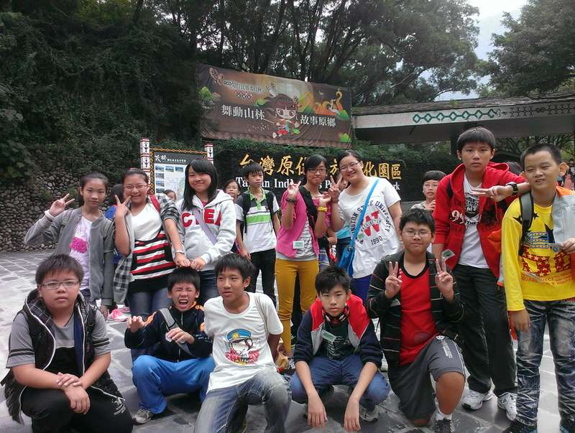](http://www.asjh.tn.edu.tw/xupload/photo2/tn61626/o6gmS0Ng5fYk/201311042221567082.jpg)

經過了許久.我們終於來到的屏東的原住名文化園區..當然要先來個大合照囉!

[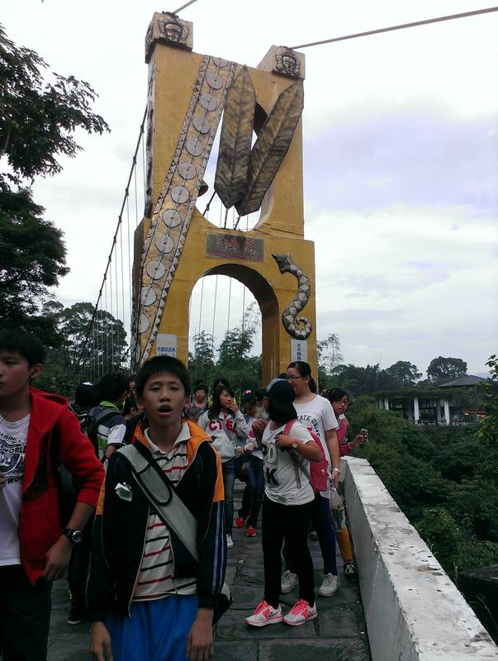](http://www.asjh.tn.edu.tw/xupload/photo2/tn61626/o6gmS0Ng5fYk/201311042207587311.jpg)

我們還走過了驚險的吊橋! 途中一直有人在大叫.原因都是太恐怖和男生太白目在吊橋上跳…

[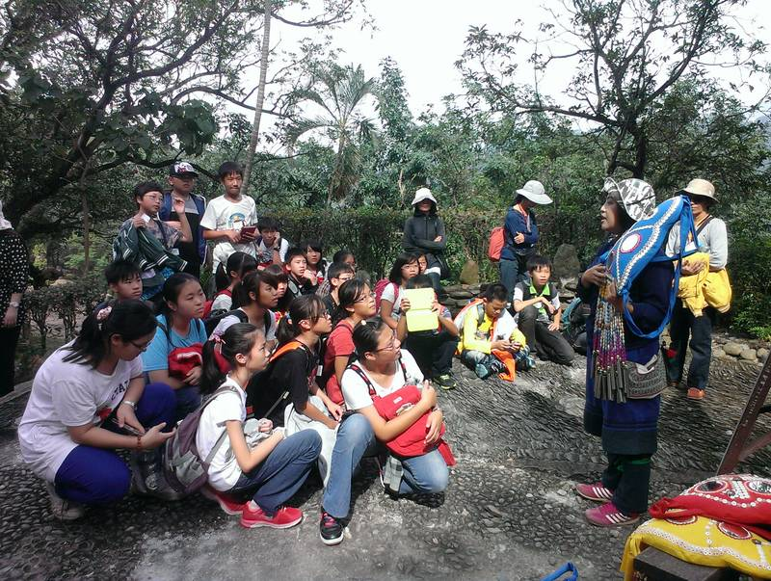](http://www.asjh.tn.edu.tw/xupload/photo2/tn61626/o6gmS0Ng5fYk/201311042208000597.jpg)

接下來我們來到了賽夏族文化介紹區.順便讓我們體驗.他要向我們介紹的是祭典的樂器.臀鈴!!

[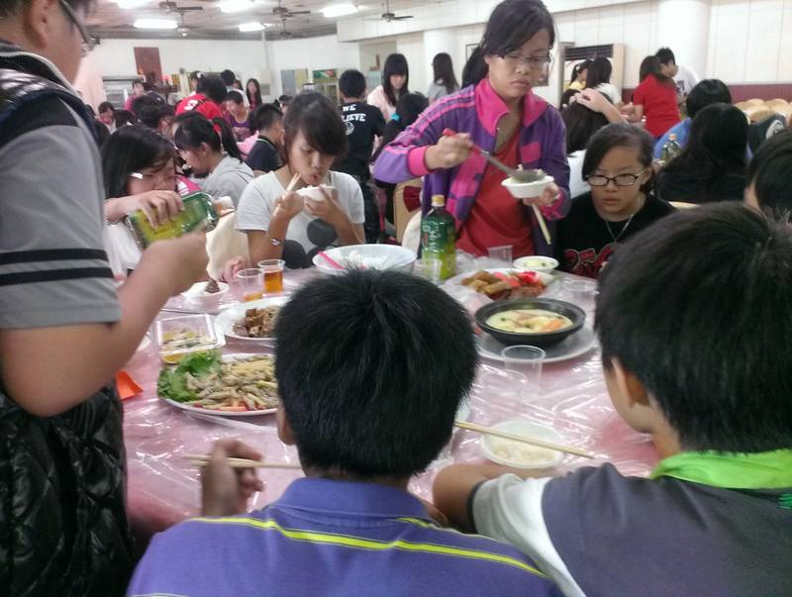](http://www.asjh.tn.edu.tw/xupload/photo2/tn61626/o6gmS0Ng5fYk/201311042208107089.jpg)

然後!!我們就坐車到了吃飯的地方..吃熱騰騰的飯.我還記得我為了買冰

被人擠來擠去

[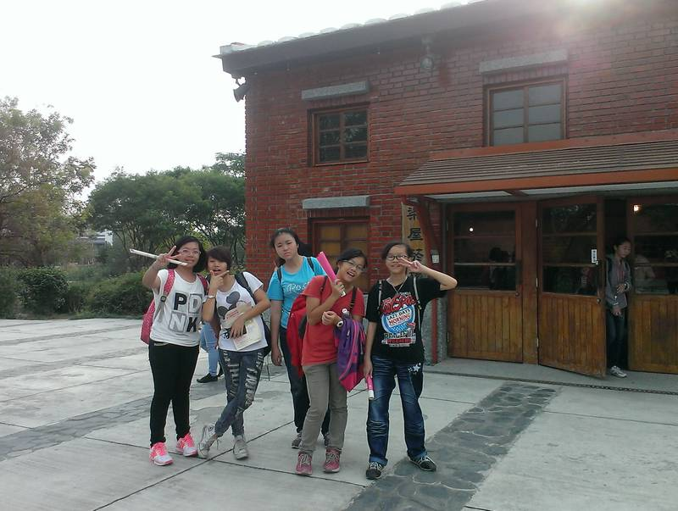](http://www.asjh.tn.edu.tw/xupload/photo2/tn61626/o6gmS0Ng5fYk/201311042208134609.jpg)

然後我們到了六堆的客家園區參觀..一路都在拍照..然後過了許久

就坐車回到了學校 結束我們快樂的一天